KT노동조합 최장복 위원장은 5월 31일(수) 9시, 7개 지방본부 위원장 및 중앙본부 각 실, 처장과 화상회의를 갖고 현안을 논의했다.

각 실,처는 먼저 지난 실적으로 △임차보조비 지원제도 △’23년도 상반기 위험성 평가 실무교육 △합동추모제 △전국여성 조합간부 워크숍 △찾아가는 노동조합 △동아시아통신노동조합 포럼 △노사합동 공기구 실태점검 등 실적을 보고했다.

이어 ○’23년도 동계 작업복 주문제작 지급일정 ○전국 지부 현장점검 ○전국IT사무서비스노동조합연맹 대의원대회 참가 ○’23년도 2차 이동정책실 운영 ○N/W 최적화 관련 노사합동 실태조사 ○단체교섭 전담반 운영 등 추진계획을 보고했다.

최장복 위원장은 “중앙과 별도로 각 지방본부에서 도 조합원의 생생한 목소리를 끝까지 경청하라”고 주문한 뒤 “현장환경을 직접 느껴봐야 무엇이 문제이고 개선방안인지 효과적으로 깨달을 수 있을 것”이라며 현장순회를 생활화하라고 강조했다.

노동조합은 31일(수)부터 1박2일간 노동개악 저지투쟁 상황 발생 시 결합하고 지원할 수 있는 현장간부 중심 활동을 위한 ‘2023년도 한국노총 중앙투쟁 선봉대 발대식 및 워크숍’에 참가했다.

한국노총은 5월 30일(화), 제439차 회원조합대표자회의와 제99차 중앙집행위원회를 연속 개최하고, 최저임금 등에 대한 투쟁계획 및 중앙위원회 개최 등에 관한 사항을 논의했다.
최장복 전국IT사무서비스노동조합연맹 위원장이 참석한 이날 회의에서 노총은 윤석열 정부의 노동탄압을 분쇄하고 최저임금 12,000원 쟁취를 위해 ｢한국노총 전국단위노조대표자대회｣ 개최를 결정했다.

단위노조대표자대회는 6월 27일(화) 서울 남대문 인근에서 개최할 예정이며, 노총 소속 전국 4천여 개 노조 위원장과 노조 간부 5천여명이 참석한다. 집회 후 용산 대통령 실 앞까지 가두행진을 진행할 예정이다.

노동조합 중앙-지방본부 위원장 화상회의
현안 논의 및 실적·추진계획 등 공유
[제14 - 434호]
2023년 5월 31일(수)
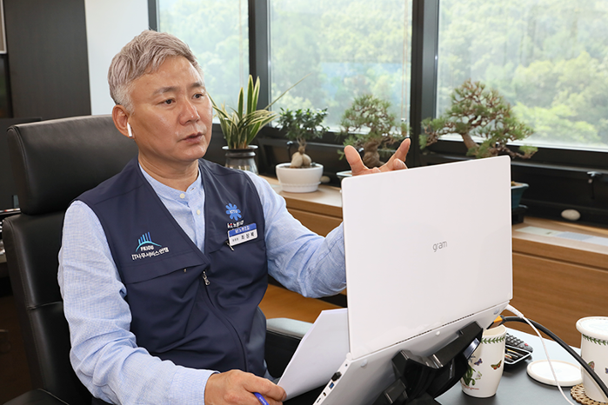
한국노총 회원조합 대표자회의 및
중앙집행위원회 회의 개최
한국노총 중앙투쟁 선봉대 발대식 및 워크숍 참가
